PROJEKT C++
DZIENNIK ELEKTRONICZNY
Patryk Lipiński, Bartosz Mucha, Dawid Jarzyna

Brak wniosków i trzeba rozbudować opis implementacji
Spis treści
- Wstęp teoretyczny
1.1. Programowanie obiektowe
1.2. Rzutowanie dynamiczne
1.3. Przyjaźń klas
1.4. Algorytmy i struktury danych
- Opis implementacji z fragmentami kodu źródłowego
2.1. Klasa bazowa i Polimorfizm
2.2. Implementacja Ucznia i struktura Oceny
2.3. Rola Nauczyciela i operacje na danych
2.4. System logów i raportowania
2.5. Bezpieczeństwo i narzędzia systemowe
2.6. Struktura plików
- Przykłady działania ze zrzutami ekranu
3.1. Ekran logowania
3.2. Menu administratora
3.3. Menu nauczyciela
3.4. Menu ucznia
- Wnioski

1. Wstęp teoretyczny
Celem projektu było stworzenie aplikacji konsolowej symulującej działanie dziennika szkolnego. Projekt demonstruje praktyczne zastosowanie zaawansowanych mechanizmów języka C++. Poniżej opisano kluczowe koncepcje teoretyczne wykorzystane w kodzie:
1.1. Programowanie Obiektowe (OOP). System oparty jest na hierarchii klas. Klasą bazową jest abstrakcyjna klasa Uzytkownik, która definiuje wspólny interfejs dla wszystkich ról w systemie (przechowuje login, hasło, imię, nazwisko). Z niej dziedziczą klasy pochodne: Uczen, Nauczyciel oraz Admin. Zastosowano tu:
Dziedziczenie: Pozwoliło na współdzielenie kodu odpowiedzialnego za logowanie i przechowywanie danych osobowych.
Polimorfizm: Dzięki metodom wirtualnym (np. czysto wirtualna metoda virtual void pokazMenu() = 0 w klasie Uzytkownik), system traktuje różne obiekty w jednolity sposób. W funkcji main wykorzystano wektor wskaźników na klasę bazową (vector<Uzytkownik*>), co pozwala na iterację po wszystkich użytkownikach niezależnie od ich konkretnego typu.
1.2. W projekcie wykorzystano rzutowanie dynamiczne dynamic_cast. Jest to mechanizm pozwalający na bezpieczne rzutowanie wskaźnika klasy bazowej na wskaźnik klasy pochodnej w czasie działania programu. Jest to kluczowe np. w sytuacji, gdy nauczyciel musi uzyskać dostęp do specyficznych metod obiektu Uczen (np. dodanie oceny), operując na ogólnej liście użytkowników.
1.3. Przyjaźń klas (Friend Class) Zastosowano mechanizm przyjaźni (friend class Nauczyciel wewnątrz klasy Uczen). Dzięki temu klasa Nauczyciel ma bezpośredni dostęp do prywatnego pola vector<Ocena> dzienniczek w klasie Uczen. Pozwala to nauczycielowi na swobodną edycję i usuwanie ocen bez konieczności tworzenia rozbudowanego publicznego interfejsu w klasie ucznia, co upraszcza kod przy zachowaniu hermetyzacji dla innych klas.

1.4. Algorytmy i struktury danych (STL)
std::vector: Użyty jako główny kontener do przechowywania użytkowników oraz ocen. Zapewnia dynamiczne zarządzanie pamięcią.
Strumienie plików (fstream): Wykorzystane do zapewnienia trwałości danych (persystencji).
Szyfrowanie XOR: W module sys_var.h zaimplementowano prosty algorytm symetryczny XOR do szyfrowania haseł użytkowników, co podnosi poziom bezpieczeństwa przechowywanych danych

2. Opis implementacji z fragmentami kodu źródłowego
System składa się z kilku modułów nagłówkowych. Poniżej przedstawiono najważniejsze elementy implementacji.

2.1. Klasa bazowa i Polimorfizm
Klasa Uzytkownik jest klasą abstrakcyjną. Wymusza ona na klasach pochodnych implementację metody pokazMenu, dzięki czemu każdy typ użytkownika ma własny, unikalny interfejs obsługi.
Fragment pliku uzytkownik.h:
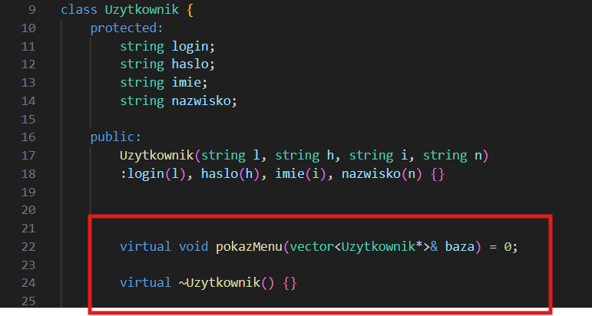

2.2. Implementacja Ucznia i struktura Oceny
Klasa Uczen przechowuje oceny w wektorze struktur. Struktura Ocena posiada metodę przeliczającą symbol (np. "4+") na wartość liczbową (4.5), co jest niezbędne do obliczania średniej ważonej.

Fragment pliku uczen.h:
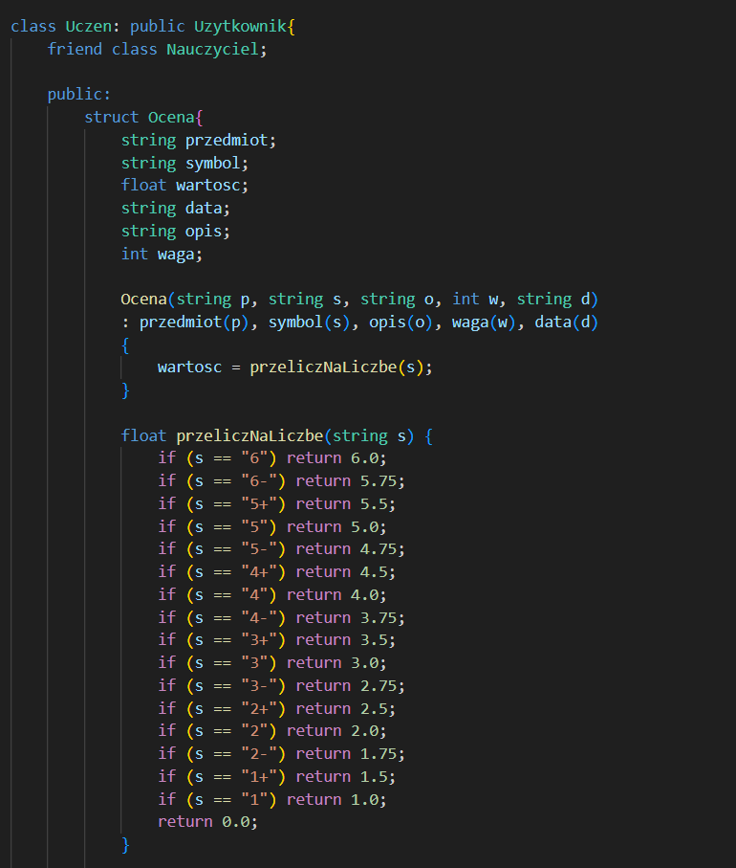

2.3. Rola Nauczyciela i operacje na danych
Klasa Nauczyciel realizuje logikę zarządzania ocenami. Wykorzystuje dynamic_cast do odnalezienia obiektów typu Uczen w ogólnej bazie użytkowników.

Fragment pliku nauczyciel.h (zapisywanie ocen):
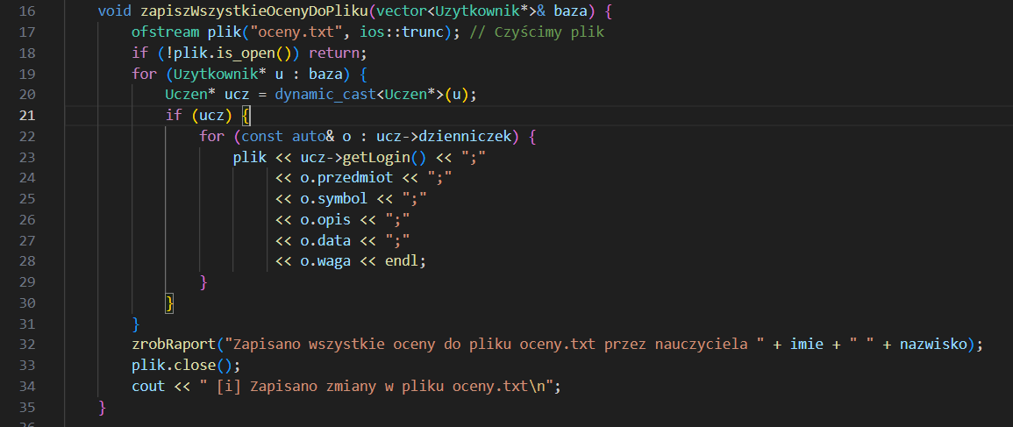

2.4. System logów i raportowania
System automatycznie generuje plik raport.txt, w którym zapisywane są wszystkie kluczowe akcje (logowanie, wystawienie oceny, błąd pliku). Użyto biblioteki <chrono> do precyzyjnego oznaczania czasu.

Fragment pliku zrobraport.h:
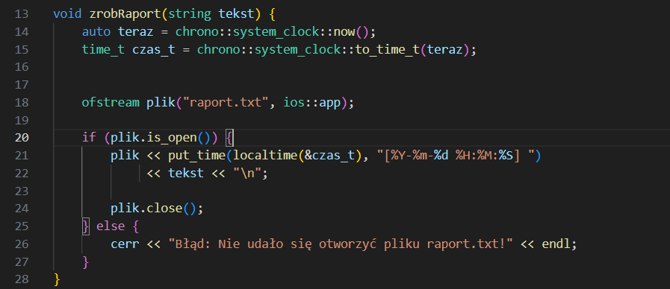

2.5. Bezpieczeństwo i narzędzia systemowe
Zaimplementowano wykrywanie systemu operacyjnego (Windows/Linux) w celu poprawnego czyszczenia konsoli oraz proste szyfrowanie haseł, aby nie były przechowywane jawnym tekstem.

Fragment pliku sys_var.h:
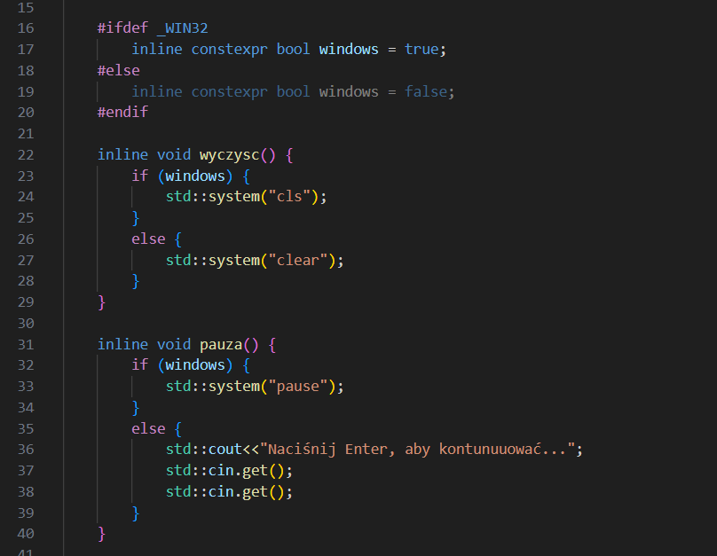
W zależności od wykorzystywanego systemu operacyjnego do terminalu wysyłane są polecenia w zrozumiałej dla niego składni.
Proste szyfrowanie symetryczne typu XOR:
W pesymistycznym warunku obsługi programu, użytkownik mógłby podać nieoczekiwane wartości (np. tekst zamiast wartości liczbowej), dlatego program zapobiega pobraniu złych danych.
2.6. Struktura plików
Główny plik programu:
- main.cpp - Zawiera główne menu logowania, odczyt z plików

Pliki nagłówkowe:
- uzytkownik.h - plik nagłówkowy zawierający klasę użytkownik, która jest też klasą abstrakcyjną
- admin.h - plik nagłówkowy zawierający panel administratora i metody dotyczące zarządzania użytkownikami.
- nauczyciel.h - plik nagłówkowy zawierający panel nauczyciela i metody dotyczące działań nauczyciela
- uczen.h - plik nagłówkowy zawierający panel ucznia i metody dotyczące działań ucznia
- sys_var.h - plik nagłówkowy zawierający sprawdzanie systemu operacyjnego oraz narzędzia walidacyjne
- zrobraport.h - plik nagłówkowy służący do generowania raportu/logów z działania programu

Pliki tekstowe:
- uzytkownicy.txt - plik tekstowy zawierający dane użytkowników
- oceny.txt - plik tekstowy zawierający oceny uczniów
- raport.txt - plik tekstowy zawierający raport z działania programu

3. Przykłady działania ze zrzutami ekranu
Testowe konta użytkowników:
 | LOGIN | HASŁO
Administrator | admin | admin
Nauczyciel | login1 | haslo1
Uczeń | login | haslo

3.1. Ekran logowania

Ekran logowania obsługuje trzy scenariusze:
- Poprawne logowanie

- Błędne logowanie

- Zakończenie programu

3.2. Menu administratora
Tworzenie użytkownika
Tworząc użytkownika możemy wybrać jego typ (U - uczeń, N – nauczyciel, A - administrator); nadać mu login, hasło, imię oraz nazwisko.
Usuwanie użytkowników
Wybierając tą pozycję wyświetlana jest lista użytkowników, następnie można wybrać, którego użytkownika chcemy usunąć.

3.3. Menu nauczyciela

Wystawianie ocen
Aby wystawić ocenę należy podać login ucznia, podać nazwę przedmiotu, ocenę (może zawierać ‘+’ oraz ‘-’), wagę oceny, datę oraz opis.
W przypadku podania błędnego loginu ocena nie zostanie dodana

Wyświetlanie listy uczniów

Edytowanie ocen
Edytowanie oceny opiera się na wybraniu ucznia z listy, a następnie wybraniu oceny, którą chce się edytować, następnie należy podać ocenę, opis oraz wagę analogicznie jak przy wstawianiu ocen.
Dzięki tej opcji można mieć również wgląd w oceny uczniów, wyjść używając ‘0’ bez edycji ocen.

Usuwanie ocen
Usuwanie oceny opiera się na wybraniu ucznia z listy, a następnie wybraniu oceny, którą chce się usunąć.
3.4. Menu ucznia

Wgląd w oceny
Uczeń może zobaczyć wszystkie oceny przypisane do jego konta.

